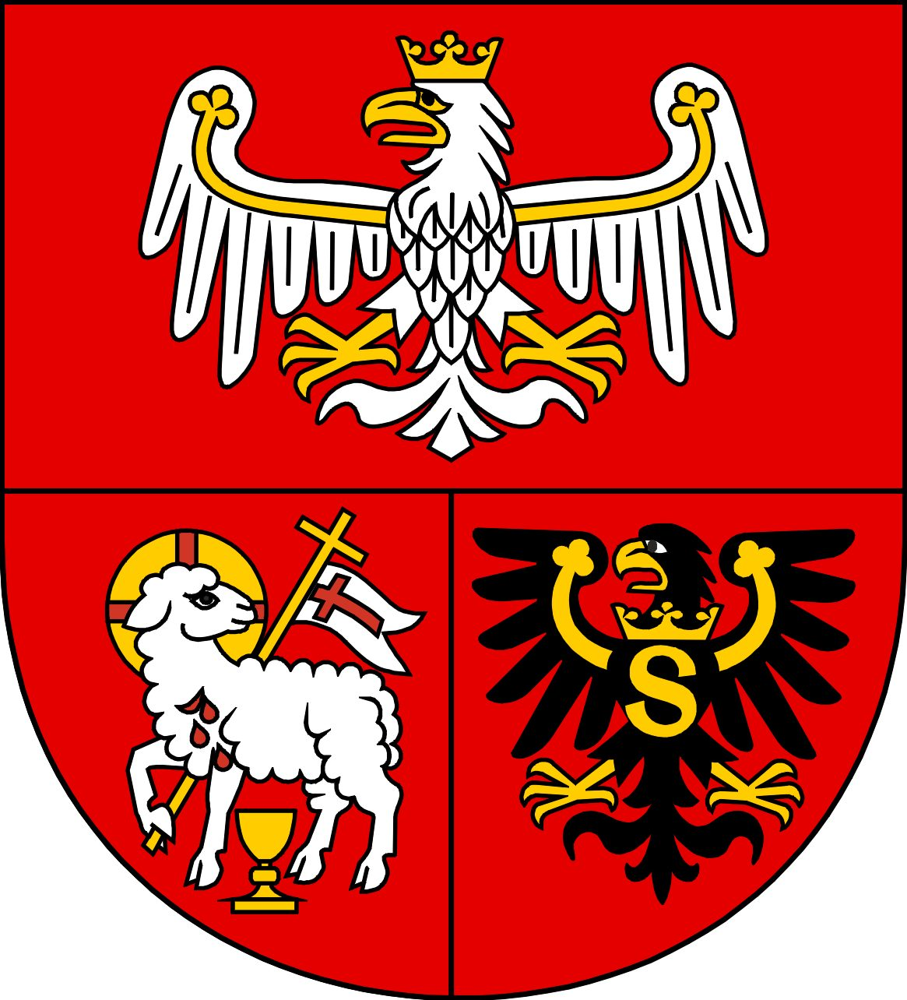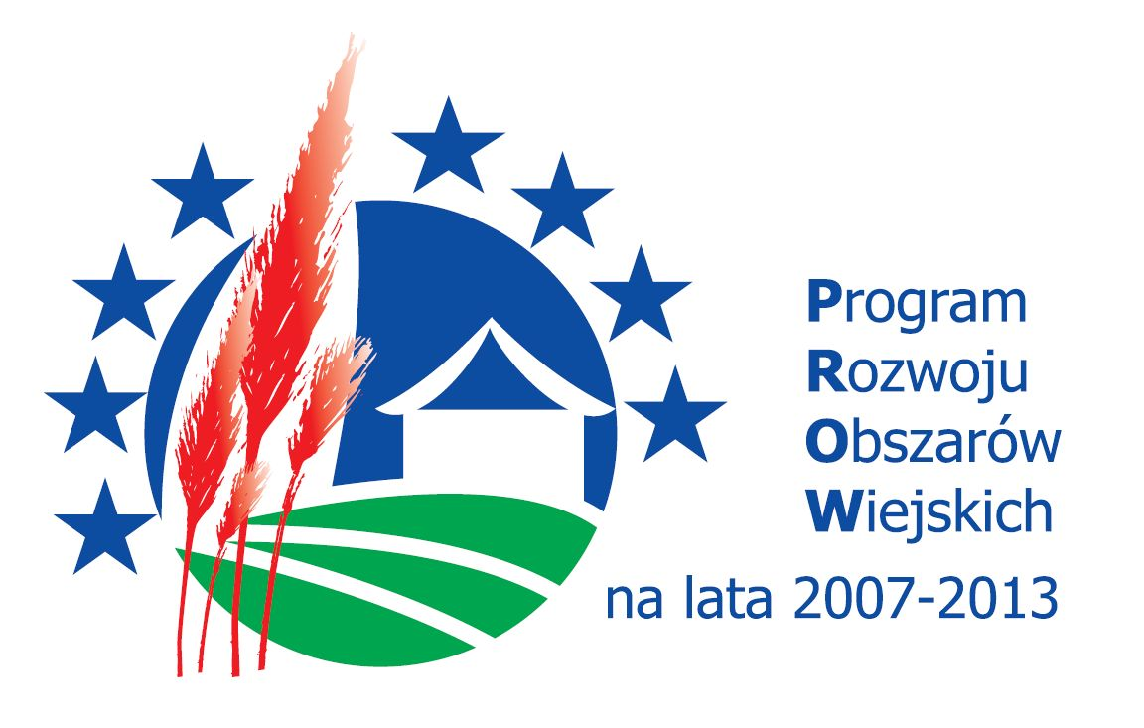

Załącznik nr 3

Postępowanie pod nazwą: „Dostawa wyposażenia do Wiejskich Centrów Kultury i Rekreacji w miejscowościach: Łutynowo i Drwęck”

Część III

SPRZĘT KOMPUTEROWY
1. Komputery z oprogramowaniem

Wiejskie Centrum Kultury i Rekreacji w miejscowości Łutynowo – 2 szt.
Wiejskie Centrum Kultury i Rekreacji w miejscowości Drwęck – 2 szt.
Łącznie – 4 szt.

1) Typ: komputer stacjonarny;
2) Przewidywalne zastosowanie:
a) kursy obsługi komputera w zakresie systemów operacyjnych oraz oprogramowania biurowego,
b) projekcje i pokazy,
c) tworzenie prezentacji multimedialnych,
d) gry,
e) przeglądanie stron www,
f) obsługa poczty elektronicznej,
4) Procesor: o wydajności min 2300 pkt. wg testu PassMark High Mid Range CPU’s opublikowanego na stronie http://www.cpubenchmark.net
- Płyta główna:
a) ze zintegrowaną kartą sieciową i dźwiękową,
b) min 4 szt. portów USB ,
c) BIOS wraz z zabezpieczeniem uruchomiania komputera hasłem,
d) min. 4 sloty pamięci RAM,
e) min. 6 GB RAM
6) Pamięć RAM: 4 GB zainstalowane w max. 2 slotach
7) Dysk twardy: min. 250 GB
8) Napęd optyczny: DVD +/+ RW DL
9)Karta graficzna: zintegrowana lub dedykowana, sprzętowa akceleracja 2D/3D, obsługa trybów HD oraz trybów natywnej rozdzielczości monitora wchodzącego w skład zestawu przy pełnej palecie barw i odświeżaniu min 60 Hz
10) Karta dźwiękowa: zintegrowana zgodna z AC97
11) Karta sieciowa: 100 Mb/s RJ -45
12) Obudowa: Typu Mini Tower z zasilaczem o mocy dostosowanej do komponentów komputera + 20% wraz z kablem zasilającym
13) Pozostałe złącza: Mini – jac stereo słuchawkowe / głośnikowe, mini – jack mikrofonowe,
14) System operacyjny: umożliwiający uruchamianie aplikacji biurowych, przeglądarki www, korzystanie z poczty elektronicznej, uruchamianie programów edukacyjnych (np. do nauki języków obcych, itp.). Zawierający wszystkie niezbędne do prawidłowego działania komputera sterowniki.
15) Oprogramowanie użytkowe: pakiet biurowy pozwalający na otwieranie wszystkich popularnych formatów plików (między innymi plików w formacie xml, np.: *.docx, *xlsx, itp.).
16) Porty wymagania minimalne:
a) Dostępne z przodu obudowy komputera :
- 2 porty USB 2.0
- Gniazdo wyjścia słuchawek
- Gniazdo wejścia mikrofonu
b) Dostępne z tyłu obudowy komputera:
- 1 port do podłączenia monitora kompatybilny z monitorem z pkt 2,
- 1 gniazdo wejścia/wyjścia audio,
- 1 port interfejsu sieciowego RJ-45,
17) Poziom emitowanego hałasu: Wg norm ISO 7779 i 9296. Nie więcej niż 25 dB w normalnym trybie pracy (z pracującym dyskiem, bez napędów optycznych)
18) Kopie zainstalowanego oprogramowania:
Kopia przeinstalowanego systemu operacyjnego oraz dodatkowego oprogramowania na płytach lub oprogramowanie umożliwiające przygotowanie w/w płyt na nośnikach opracowane przez producenta oferowanego sprzętu, umożliwiające odtworzenie do poziomu przeinstalowanego.
19) Kable niezbędne do podłączenia do sieci elektrycznej

2. Monitor

Wiejskie Centrum Kultury i Rekreacji w miejscowości Łutynowo – 2 szt.
Wiejskie Centrum Kultury i Rekreacji w miejscowości Drwęck – 2 szt.
Łącznie – 4 szt.

1) Typ: LCD panoramiczny z podświetleniem LED,
2) Rozdzielczość: min 1280 x 720,
3) Format ekranu: 16:9,
4) Umożliwiający wyświetlanie obrazu HD: tak
5) Paleta kolorów: min.16 mln
6) Jasność: 250 cd/m2,
7) Kat widoczności: 150/105,
8) Kolorystyka: zgodna z kolorem obudowy komputera,
9) Inne: złącze dostosowane do złącza karty graficznej zainstalowanej w komputerze,
10) Wyposażenie niezbędne: kable i złącza dostosowane do zaproponowanego komputera oraz do sieci elektrycznej, niezbędne sterowniki na płycie CD,instrukcja obsługi w języku polskim

3. Klawiatura

Wiejskie Centrum Kultury i Rekreacji w miejscowości Łutynowo – 2 szt.
Wiejskie Centrum Kultury i Rekreacji w miejscowości Drwęck – 2 szt.
Łącznie – 4 szt.

1) Opis: Standardowa klawiatura multimedialna. Przewodowa USB, pełnowymiarowa z wydzieloną częścią numeryczną, 104 klawisze w układzie polski – programisty. Ciche klawisze.
2) Kolorystyka: zgodna z kolorem obudowy komputera

4. Mysz komputerowa

Wiejskie Centrum Kultury i Rekreacji w miejscowości Łutynowo – 2 szt.
Wiejskie Centrum Kultury i Rekreacji w miejscowości Drwęck – 2 szt.
Łącznie – 4 szt.

1) Opis: Standardowa klawiatura multimedialna. Przewodowa USB, optyczna,
2) Kolorystyka: zgodna z kolorem obudowy komputera

5. Drukarka

Wiejskie Centrum Kultury i Rekreacji w miejscowościach Łutynowo – 1 szt.
Wiejskie Centrum Kultury i Rekreacji w miejscowościach Drwęck – 1 szt.
Łącznie – 2 szt.

1) Technologia druku: druk laserowy,
2) Możliwość druku w kolorze: tak,
3) Format wydruku: A – 4,
4) Prędkość druku (czerń, normalna jakość, A4): minimum 12 str./min,
5) Prędkość druku (kolor, jakość normalna, A4): minimum 8 str. / min.,
6) Oprogramowanie kompatybilne z oprogramowaniem komputera.
7) W zestawie:
- kable i złącza niezbędne do podłączenia drukarki do komputera i sieci elektrycznej,
- Fabrycznie zainstalowane wkłady drukujące,
- Płyty CD z oprogramowaniem i dokumentacją elektroniczną,
- Instrukcja obsługi w języku polskim,
- Dokumentacja (instrukcja instalacji, ulotka dot. pomocy technicznej).

